行车机械归零测试细则（附件x）

一、验收内容
- 机械指针是否准确移动至标尺 0 点或机械 0 度；
- 控制软件位置展示是否显示为 0。

二、验收测试方法和合格标准

1、Y轴归零方案

- 首先通过点动、位置移动，将机械指针移动到标尺的 0 点。标尺上图所示。
- 按下设置原点按钮，并点击确认，此时将进入设置绝对零点模式（下图）。
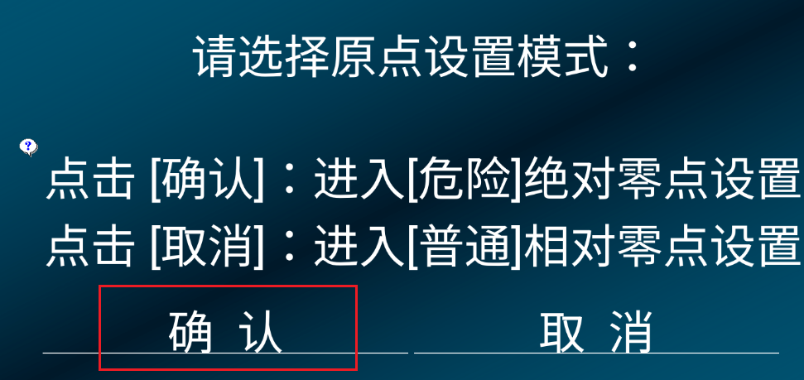
- 输入两次管理员密码成功后，电机的多圈位置就会清 0。此时电机的编码器 0 点与卡尺的机械 0 点重合。
- 按下 “前后” 按钮刷新 Y 轴界面，Y 轴位置应该为 0。
  - 如果不为 0 ，则证明之前设置的相对零点不为 0；
  - 此时点击设置按钮，输入管理员密码后，找到对应的分组的电机编号（A组就是A_Y1，B组就是B_Y1）
  - 点击对应行后，将其中的相对零位设置为 0 。（下图为具体操作）
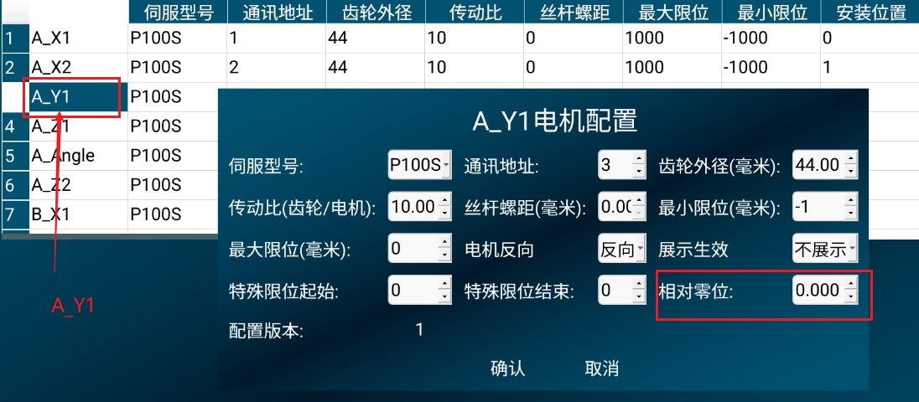

2、XZ轴机械归零方案
- 因为X和Z轴零点是基于应用场景的设计的，所以设置零点之前，要确保与之前的零点业务语义相同。
- XZ轴涉及到组合安全限位的问题，设置归零点之前请联系管理员。
- 归零步骤同Y轴机械归零方案。

3、θ轴归零方案
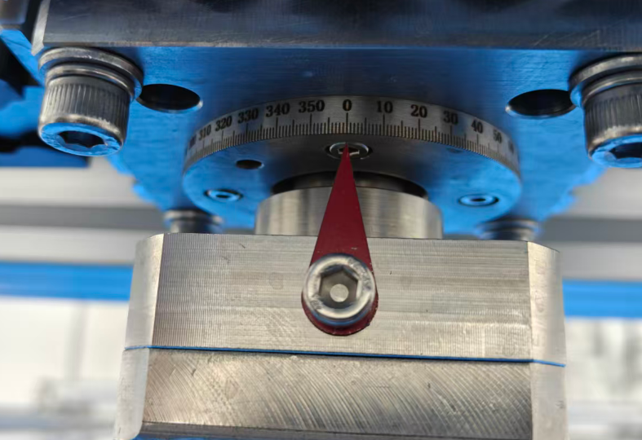
θ轴旋转到机械 0 度后，操作方案与Y轴归方案的方法一致：
设置原点 - 设置绝对位置原点 - 两次管理员密码 - 如果不为0进入设置 - 清除θ（A_Angle、B_Angle）的相对零位

- 测试数据结果与判定

电机编号 | X1 | X2 | Z1 | θ | Y1
机械归零位置
设置绝对原点后位置展示
相对零点位置
判定结论

